NHROBOT

Documentación

Introducción
NHROBOT es un programa diseñado a medida para la transmisión de datos desde equipos de análisis de muestras hacia TIS.

Instalación y Configuración

Instalación
- Bajar archivo ZIP.
- Descomprimir en alguna carpeta (Recomendado C:\NHROBOT). Se encontrará con los siguientes archivos:
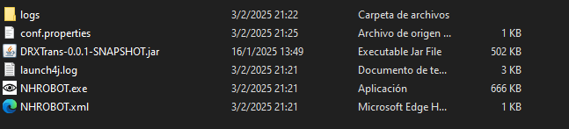
Muy importante archivo conf.properties debido a que guarda todas las configuraciones.
- Una vez descomprimido, abre NHROBOT.exe para verificar que funcione correctamente.
- Puede realizar un acceso directo al escritorio si es que lo necesita.

Funcionamiento
NHROBOT al ser ejecutado está escuchando constantemente cambios realizados en dos directorios (seteados en la configuración inicial), en los cuales al realizar cambios en archivos que estén contenidos en ellos se dispararan eventos en los cuales se toman los datos y se proceden a procesarlos para generar un archivo que se creará en un directorio destino (también definido en la configuración inicial).

Configuración inicial.
- Abre NHROBOT.
- Se abre la aplicación en la bandeja de sistema de windows.

- Click derecho en el ícono de NHROBOT.
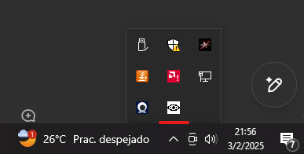
- Click en "Configuración".
- En la configuración veremos las siguientes opciones:
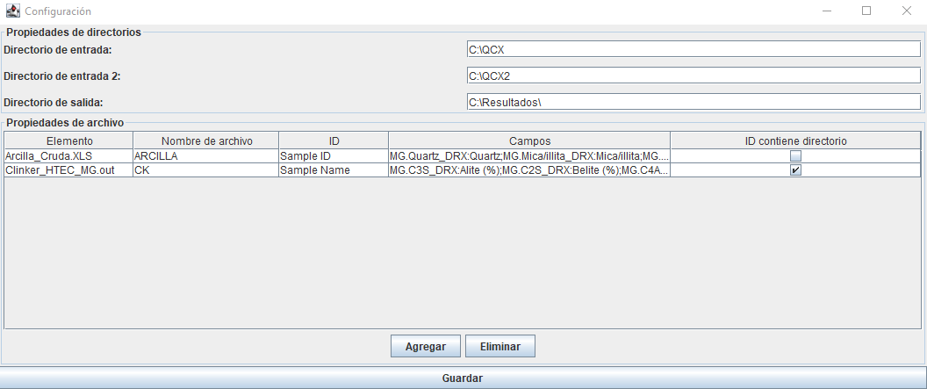
Propiedades de directorio.
- Directorio de entrada 1 y 2: se definen los directorios en donde se va a escuchar cualquier modificación en archivos de entrada.
- Directorio de salida: se define el directorio a donde se va a generar el archivo procesado.
Propiedades de archivo.
En este caso encontramos una tabla que contiene los datos para poder procesar los archivos. Los campos son los siguientes:
- Elemento: se define el nombre del archivo de entrada (el cual estaríamos escuchando). Debe poseer extensión como lo muestra la imagen.
- Nombre de archivo: nombre para archivo salida, se concatenará con fecha y hora.

- ID: nombre del campo de encabezado que define el nombre de la muestra. Como se observa en la siguiente imagen, para Arcilla cruda el campo es “Sample ID”.
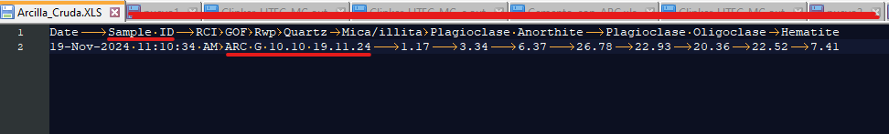
- Campos: se define una relación entre los campos del encabezado con los campos de TIS para la construcción de los datos. Se recomienda armar la estructura en algún procesador de texto (por ejemplo, block de notas), copiarlo y pegarlo posteriormente en la tabla. La estructura es la siguiente:
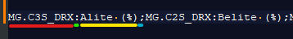
Rojo: Campo TIS.
Verde: Dos puntos “:”.
Amarillo: Campo del encabezado correspondiente al campo TIS.
Celeste: Punto y coma “;”.
Posteriormente se concatena otro valor con la misma estructura. Por ejemplo:
MG.C3S_DRX:Alite (%);MG.C2S_DRX:Belite (%);MG.C4AF_DRX:Ferrite (%);MG.c_C3A_DRX:Alum cubic (%);MG.o_C3A_DRX:Alum ortho (%);MG.CaO_DRX:Lime (%);MG.CaOH2 _DRX:Portlandite (%);MG.MgO_DRX:Periclase (%);MG.K2SO4_DRX:Arcanite (%);MG.Alphthitalite_DRX:Aphthitalite (%);MG.Langbeinite_DRX:Langbeinite (%)
Prestar atención a espacios en blanco, en anteriores configuraciones del lado de TIS se encontrado en los campos.
Los valores del encabezado se encuentran en los archivos de entrada, como por ejemplo el siguiente:
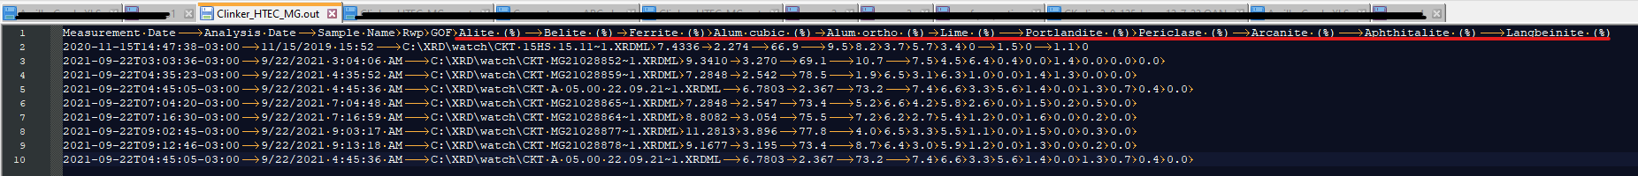
- ID contiene directorio: este valor se deja chequeado si dentro del campo de especificación de la muestra, también se guarda el directorio. Ejemplos:

Caso sin check activo (ID sin directorio):
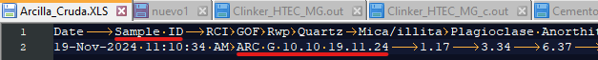
Caso con check activo (ID con directorio):
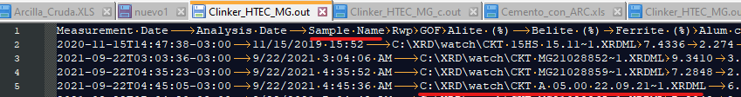
Tratamiento de errores.
Para errores en el proceso se ha generado un Log, el cual va a escribir cualquier evento que genere un mal funcionamiento del programa. Este se va a situar en la carpeta de NHROBOT\Logs y con nombre logging.log. Este es un ejemplo del Log:
